导航
可以说真的很长，选项太多，建议再整理下

早教培训
内容是培训介绍和报名？
报名形式是和预约试听一样么？

优贝加盟
分选项下的都是以文章形式展示吧？还要我设计文章内容么？还是只设计外面的？
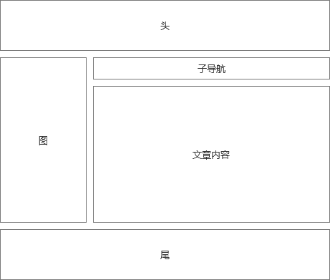

优贝产品
是在线购买，还是只作介绍？（在线购买涉及到的页面会很多）

产品页面有以下这些：
列表页
详细页（购买页）

在线购买涉及的页面：
购物车
结账
付款
……（以下略
所以请定好显示方式。

建议投诉
只作展示联系方式显示？还是可以在线留言？

用户中心
有登陆就一定有的，这方面定好没有？

其他
其他以文章方式展示内容的，如：关于优贝、课程介绍、FAQ、法律条款等的内容需要进行特色排版的页面，请准备好内容。

